Техническое изменение исполнения контракта
Техническое изменение исполнения контракта применяется в отношении исполнений контрактов, завершающих контракт, а так же в отношении исполнений контрактов, загруженных из ЕИС.
В отношении сведений об исполнении контрактов, завершающих исполнение контракта, этот режим применяется для отражения сведений о фактическом объеме финансирования, израсходованного за время исполнения контракта в разрезе КБК. Данная информация не участвует в интеграции сведений в ЕИС, но используется для расчета свободных денежных средств в позиции плана-графика закупок для проведения новых закупок.
Возможность формирования технического изменения доступна для исполнений контракта, имеющих аналитический признак «Зарегистрировано».
Для формирования технического изменения исполнения контракта необходимо в Навигаторе в папке «Исполнение контракта» открыть фильтр «Зарегистрировано». В открывшемся списке выбрать необходимое исполнение контракта и нажать кнопку на панели инструментов [Создать техническое изменение] (Рисунок 1).

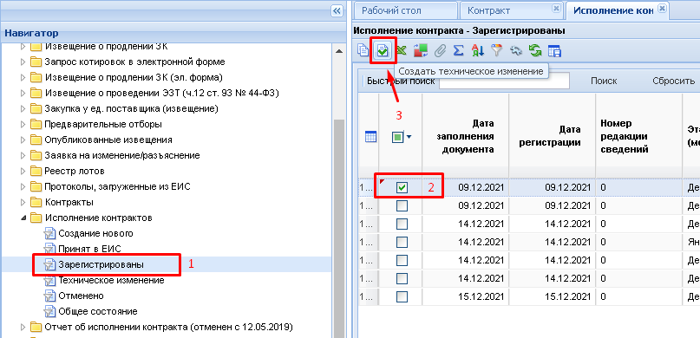

В протоколе результата формирования технического изменения отобразится информация об успешном переводе документа в техническое изменение или же информация с причинами невозможности осуществления такого перевода (Рисунок 2).
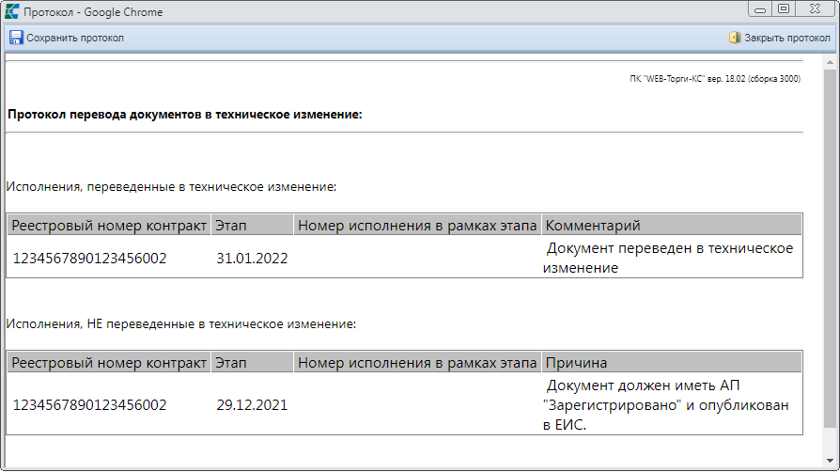
Исполнения контракта, успешно переведенные в техническое состояние, будут доступны в фильтре «Техническое изменение» (Рисунок 3). Для внесения изменения в документ надо выделить его в списке и нажать кнопку [Редактировать] (или дважды кликнуть по нужному документу).
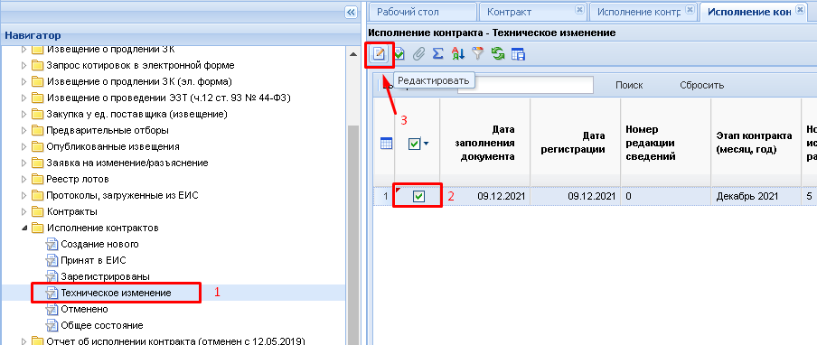

В открывшейся экранной форме Исполнения контракта в состоянии технического изменения доступна для заполнения только вкладка «Финансирование» (Рисунок 4). Остальная информация в экранной форме не доступна для изменения.
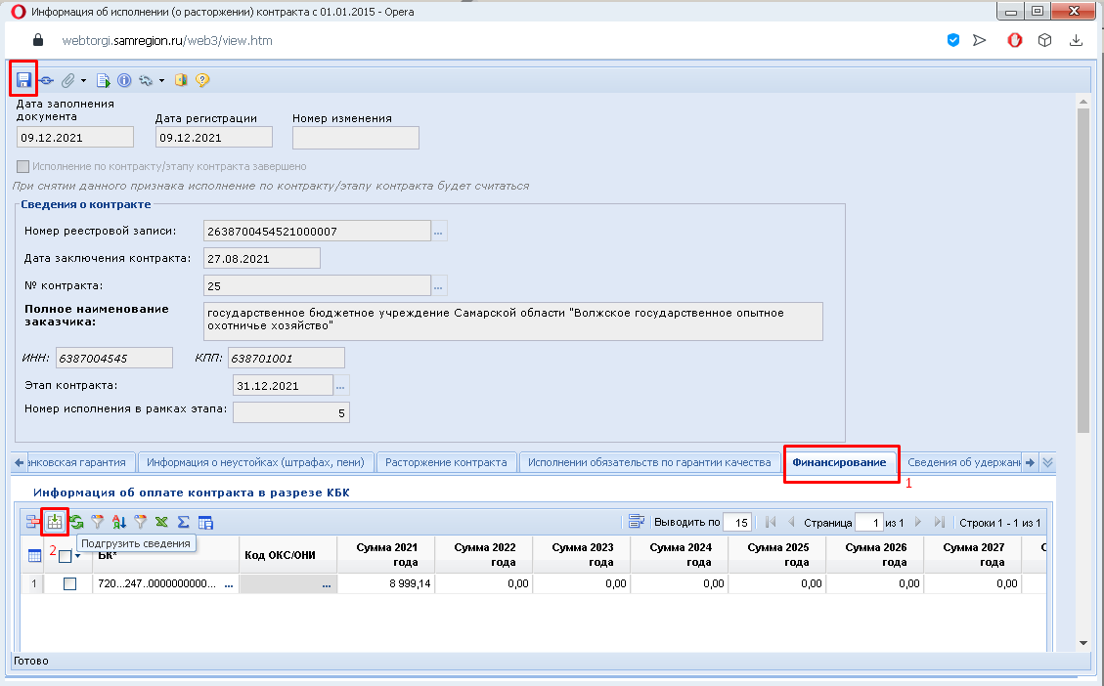
Во вкладке «Финансирование» доступна для заполнения таблица «Информация об оплате контракта в разрезе КБК». Данные в таблицу подгружаются из связанного контракта по кнопке [Подгрузить сведения].
В случае заполнения сведений об исполнении контракта завершающего или прекращающего исполнение контракта, в строках КБК необходимо в полях сумм по годам заполнить объем финансирования, который был использован на исполнение данного контракта. Если отражается информация о расторжении на нулевую сумму, то в полях сумм по годам необходимо очистить величину финансирования во всех строках КБК но сами строки КБК должны остаться с нулевыми суммами, удалять их нельзя.
По кнопке [Удалить строку] можно из таблицы удалять лишние КБК, если по ним не планируется проводить платежи в рамках текущего исполнения контракта. Удалять полностью все строки нельзя.
После заполнения данных во вкладке «Финансирование» необходимо сохранить изменения по кнопке [Сохранить].
Измененное исполнение контракта необходимо вернуть в зарегистрированное состояние. Для этого надо выделить документ в списке и нажать кнопку [Согласовать техническое изменение] (Рисунок 5).
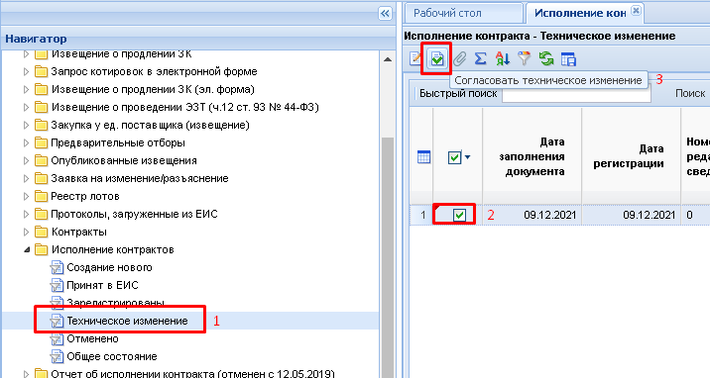

По результатам успешно перевода документа из технического изменения в зарегистрированное состояние будет выведен протокол изменения состояния документа (Рисунок 6). Документ в дальнейшем будет доступен в фильтре «Зарегистрировано».

